消防積載車売却に係る一般競争入札（通常方式）

入 札 説 明 書

入札参加申請書の受付期間

令和７年１１月１７日（月）午後５時まで（必着）

＊この入札に参加するには、事前の参加申込みが必要です。

入札参加を希望される方は、この入札説明書をよく読み、内容を十分把握した うえでご参加ください。

宇城市総務部契約管財課
〒８６９－０５９２
熊本県宇城市松橋町大野８５番地
ＴＥＬ（０９６４）３２－１８１１

入札説明書（消防積載車）配布一覧表

- 一般競争入札（消防積載車）の手続きの流れ

- 入札説明書

- 仕様書

- 一般競争入札参加申請書（様式第１号）

- 委任状（様式第２号）

- 入札書（様式第３号）

- 移転登録完了報告書（様式第４号）

- 物品受領書（様式第５号）

- 記名消去等作業完了報告書（様式第６号）

- 物品売買契約書

【一般競争入札（消防積載車）の手続きの流れ】
入札の公告
【令和７年１０月３１日（金）】
↓
入札説明書配布開始  【令和７年１０月３１日（金）】 | → | 【配布場所】  ・契約管財課  ・市ホームページ上
↓
入札参加申請書受付期間
【令和７年１１月１7日（月）
午後５時まで】
↓
売却物品公開期間  【令和７年１０月３１日（金）  ～令和７年１２月４日（木）】 | → | 【公開場所】  松橋東防災拠点センター駐車場
↓
入札期間  【令和７年１２月２日（火）  ～令和７年１２月４日（木）】 | → | 【入札場所】  宇城市役所 本館2階  契約管財課（持参のみ）
↓
開札日時  【令和７年１２月９日（火）  午後１時３０分】 | → | 【開札会場】  松橋東防災拠点センター１階  研修室１
↓
契約締結
【令和７年12月16日（火）まで】
↓
購入代金入金
【市指定の期限まで】
【指定金融機関へ振り込み】
↓
車両の仮引渡し |  | 【引渡し場所】  松橋東防災拠点センター 駐車場
↓
移転登録及び登録番号の変更等
【購入代金入金後１５日以内】
↓
車両の引渡し

入 札 説 明 書

消防積載車の売却に係る入札公告に基づく一般競争入札については、関係法令及び宇城市契約事務取扱規則（平成１７年宇城市規則第４６号）で定めるもののほか、この入札説明書によるものとします。

- 入札の場所及び日時等
入札に係る日程は、入札公告記載のとおりとします。

- 予定価格（最低売却価格）
次の金額が最低売却価格ですので、この金額以上の金額で入札に参加してください。
最低売却価格未満での入札は、失格とします。また、入札回数は、１回とします。
消防積載車①：予定価格＝120,000円（消費税及び地方消費税を含む。）
消防積載車②：予定価格＝120,000円（消費税及び地方消費税を含む。）
消防積載車③：予定価格＝120,000円（消費税及び地方消費税を含む。）
消防積載車④：予定価格＝114,000円（消費税及び地方消費税を含む。）

- 売却物品の公開
次のとおり公開しますので、物品の確認をしてください。
（１）日 時：令和７年１０月３１日（金）～令和７年１２月４日（木）
午前９時から午後５時まで（土・日・祝日を除く。）
（２）場 所：松橋東防災拠点センター駐車場（宇城市松橋町豊福１７８６番地）
※ 確認をしなくても入札には参加できますが、物品に関するすべての事項を了承されて
いるものとみなします。
※ 確認の際には、その予定日時を事前に契約管財課までご連絡ください。
（ＴＥＬ ０９６４－３２－１８１１ 担当：田川・浜田）

４ 入札参加資格
（１）地方自治法施行令第１６７号の４第１項の規定に該当していない者及び同条第２項の規定に基づく宇城市の入札制限を受けていない者であること。
（２）会社更生法（平成１４年法律第１５４号）に基づき更生手続開始の申立がなされている者でないこと。または、民事再生法（平成１１年法律第２２５号）に基づき再生手続開始の申出がなされている者でないこと。
（３）宇城市暴力団排除条例（平成２３年条例第１７号）第２条第２号に規定する暴力団員又は同条例第９条に規定する暴力団若しくは暴力団員と社会的に非難されるべき関係を有する者でないこと。
（４）居住地または所在地における市町村税に未納がないこと。

５ 入札参加申請
入札参加を希望する者は、以下の書類を、令和７年１１月１７日（月）午後５時までに宇城市契約管財課に提出してください。

- 一般競争入札参加申請書（様式第１号）
※物件ごとに必要です。
- 個人、法人別提出書類
  - 個人が申し込む場合
ア運転免許証の写し又は本人の住所、氏名等を確認できるもの（顔写真があるもの）
イ住所地の市町村税に滞納がない旨の証明書（市町村税納税証明書（令和６年度分））
➁ 法人が申し込む場合
ア登記事項証明書の写し（申請日前の３ヶ月以内のもの）
イ住所地の市町村税に滞納がない旨の証明書（市町村税納税証明書（令和６年度分））
※複数物件を希望される場合は1部提出で可とします。

６ 入札保証金及び契約保証金
（１）入札保証金
免除します。ただし、落札者が契約を締結しなかったときは、入札金額の１００分の１０に相当する金額を違約金として徴収します。
（２）契約保証金
免除します。

７ 入札に関すること
（１）入札に必要なもの
  - 入札書（様式第３号）
ア 入札書は、当市指定のものを必ず使用してください。
イ 金額の記入は、算用数字（０、１、２、３、・・・９）を使用してください。
ウ 入札書に記載された金額をもって落札金額とします。（税込金額を入札金額としてください。） なお、リサイクル料金を含んだ額で入札をしてください。
エ 入札書の金額の加除訂正はできませんので、記入に際しては、誤りのないよう十分ご注意ください。
オ 金額以外の記入箇所につきましては、訂正がある場合、訂正印をもって訂正
を行ってください。
カ 物品番号（①～④）の記載をしてください。
  - 封筒
ア 縦書き、横書き、縦封筒、横封筒は問いません。
イ 封筒には、宇城市長名、「入札書」の表記、物品名、入札日付及び商号又は名称（個人の場合は氏名）を記入してください。
ウ 封筒の封印は、入札書に押印した代表者印で押印してください。
  - 委任状（様式第２号）（本人以外の方が入札に参加する場合のみ）
  - 印鑑
（２）入札期間・場所
令和７年１２月２日（月）～令和７年１２月４日（木）午後５時まで
宇城市役所 契約管財課 管財係
（３）入札の方法
入札は、入札期間内に持参し、入札書を封入した封筒を入札箱の中に投函して行います。いったん投函した入札書は、その理由の如何に関わらず、引換え、変更又は取消しを行うことはできません。
（４）代理人による入札
申請者（本人）以外の方（代理人）が入札に参加する場合、代理人は、投函時に本
人からの委任状（様式第２号）を提出してください。
なお、委任状については、本人及び代理人がそれぞれ記入し、押印してください。
本人以外の方は、全て代理人となります。
（５）入札の無効
① 入札参加申込みのない者の入札
② 入札参加資格のない者の入札
③ 入札書の記載事項等に不備がある入札
④ 入札金額を訂正した入札
⑤ 委任状のない代理入札
⑥ 入札に際して不正の行為があったと認められる入札

８ 開札及び落札者の決定の方法
- 開札は、入札参加者の立会いのもとで行います。
開札日時：令和７年１２月９日（火）午後１時３０分
開札場所：松橋東防災拠点センター１階 研修室１
（２）入札者又はその代理人（以下、「入札参加者」という。）は、開札時刻後において、入札会場に入場することはできません。
（３）入札の結果、予定価格（最低売却価格）以上で最高の価格をもって応札された方を落札者とします。
（４）同じ価格の応札者が２者以上あった場合は、直ちに当該入札参加者にくじを引かせて落札者を決定します。 当該入札参加者が会場にいない場合は、職員が代理でくじ引きします。

９ 契約の締結
落札者は、令和７年１２月１６日（木）までに契約を締結してください。
契約条項は、別紙「物品売買契約書」によります。
取引に係る消費税及び地方消費税の額は１円未満を切り捨てで算出します。

１０ 購入代金の納入
購入代金は、契約締結後に交付する納付書をもって、市が指定する期日までに、指定する金融機関に現金で全額一括納入しなければなりません。

１１ 所有権移転及び車両引渡し
（１）当該車両の所有権は、購入代金を納入したときに落札者に移転します。
（２）危険負担は当該車両引渡し後、落札者に移転します。
（３）宇城市は、落札者が購入代金を納入した後、当該車両に係る譲渡証明書等の所有権の移転登録に必要な書類を落札者に交付します。
（４）落札者は、当該車両に係る所有権の移転登録を道路運送車両法第１３条に基づき申請しなければなりません。なお、移転登録に要する経費は、落札者負担とします。
（５）落札者は、移転登録後、直ちに宇城市契約管財課に自動車検査証の写し又は登録事項等証明書の写しを添えて、移転登録完了報告書（様式第４号）で報告してください。
（６）当該車両の引渡しは、上記（５）の報告があった後、速やかに行うものとし、受領後は速やかに物品受領書（様式第５号）を宇城市長へ提出してください。
（７）落札者は、当該車両を受領後速やかに「別紙 小型ポンプ付き積載車 取り外し・処分一覧表」に記載している艤装品の撤去及び「宇城市」などの宇城市が指定する表示をすべて消去し、記名消去作業等完了報告書（様式第６号）に、作業前、作業後の写真を添えて宇城市長へ提出しなければなりません。なお、これらに要する経費は、落札者負担とします。 ただし、当該車両が受領後、落札者の負担により車両解体等を実施した結果、車両の原型を留めていない状態である場合に限り、艤装品の撤去を行わなくてもよいものとします。また、「宇城市」等の表示が分からない状態であれば、表示の消去も不要とします。その場合は、速やかに車両が解体されていることが証明できる書類（任意）を宇城市長へ提出してください。
（８）落札者は、当該車両に隠れた瑕疵のあることを発見しても、これを理由に契約の締結を拒み、落札の無効を主張し、または代金の減免を請求することができない。
（９）宇城市は、物品の引渡し後は、その物品の品質その他に関して一切の担保責任を負わないものとする。

１２ 質疑応答
- 質疑受付期間
令和７年１０月３１日（金）から令和７年１２月４日（木）まで
（２）質疑受付場所
宇城市総務部契約管財課
ＴＥＬ：０９６４－３２－１８１１ＦＡＸ：０９６４－３２－０１１０
メール：keiyakukanzaika@city.uki.lg.jp

１３ その他
（１）入札参加者が連合し、又は不穏な行動をなす場合において、入札を公正に執行することができないと認められるときは、当該入札参加者を入札に参加させずに、または入札の執行を延期し、若しくは取りやめることがあります。
（２）入札後において、契約条件及び契約条項等の内容についての不明を理由とした異議申し立てはできません。

１４ 問い合わせ先
〒８６９－０５９２ 熊本県宇城市松橋町大野８５番地
宇城市総務部契約管財課 管財係 田川・浜田
ＴＥＬ ０９６４－３２－１８１１ ＦＡＸ ０９６４－３２－０１１０

消防積載車 仕様書

車両部分の規格等
物品名 | 消防積載車①
登録番号 | 熊本 ８８ す ５６１４
初度登録年月 | 平成６年１２月
自動車の種別 | 普通
車体の形状 | 消防車
車名 | トヨタ
乗車定員 | １０人
車両重量／車両総重量 | １，７６０ｋｇ ／ ２，３１０ｋｇ
車台番号 | ＹＨ８１００２４４３０
長さ／幅／高さ | ４６５cm ／ １６９cm ／ ２１２cm
型式 | Ｔ－ＹＨ８１改
原動機の型式 | ２Ｙ
総排気量 | １．８１Ｌ
トランスミッション | ＭＴ
駆動方式 | ２ＷＤ
燃料の種類 | ガソリン
車検有効期限 | －
走行距離数 | １１,１１６ｋｍ （令和７年１０月２７日時点）
リサイクル券 | 預託あり（車両と併せて引渡し）
特記事項 | 外座席シート汚れあり

消防積載車 仕様書

車両部分の規格等
物品名 | 消防積載車②
登録番号 | 熊本 ８８ す ５６１５
初度登録年月 | 平成６年１２月
自動車の種別 | 普通
車体の形状 | 消防車
車名 | トヨタ
乗車定員 | １０人
車両重量／車両総重量 | １，７６０ｋｇ ／ ２，３１０ｋｇ
車台番号 | ＹＨ８１００２４３２４
長さ／幅／高さ | ４６５cm ／ １６９cm ／ ２１２cm
型式 | Ｔ－ＹＨ８１改
原動機の型式 | ２Ｙ
総排気量 | １．８１Ｌ
トランスミッション | ＭＴ
駆動方式 | ２ＷＤ
燃料の種類 | ガソリン
車検有効期限 | －
走行距離数 | ５,８２８ｋｍ（令和７年１０月２７日時点）
リサイクル券 | 預託あり（車両と併せて引渡し）
特記事項 | 外座席シート汚れあり
」

消防積載車 仕様書

車両部分の規格等

物品名 | 消防積載車③
登録番号 | 熊本 ８８ す ７８６９
初度登録年月 | 平成８年１２月
自動車の種別 | 普通
車体の形状 | 消防車
車名 | トヨタ
乗車定員 | １０人
車両重量／車両総重量 | ２,０９０ｋｇ/２,６４０ｋｇ
車台番号 | ＹＹ２０１０００３９１４
長さ／幅／高さ | ４６４㎝ ／ １６９cm ／ ２２１ｃｍ
型式 | ＧＢ-ＹＹ２０１
原動機の型式 | ３Ｙ
総排気量 | １．９９Ｌ
トランスミッション | ＭＴ
駆動方式 | ２ＷＤ
燃料の種類 | ガソリン
車検有効期限 | －
走行距離数 | １５,９４２ｋｍ（令和７年１０月２７日時点）
リサイクル券 | 預託あり（車両と併せて引渡し）
特記事項 | 無し

消防積載車 仕様書

車両部分の規格等
物品名 | 消防積載車④
登録番号 | 熊本 ８８ す ６６５６
初度登録年月 | 平成７年１２月
自動車の種別 | 普通
車体の形状 | 消防車
車名 | トヨタ
乗車定員 | ９人
車両重量／車両総重量 | １９１０ｋｇ/２，４０５ｋｇ
車台番号 | ＹＹ１０１００２２８０
長さ／幅／高さ | ４６６ｃｍ/１６９ｃｍ/２２０ｃｍ
型式 | ＧＢ-ＹＹ１０１改
原動機の型式 | ３Ｙ
総排気量 | １．９９Ｌ
トランスミッション | ＭＴ
駆動方式 | ２ＷＤ
燃料の種類 | ガソリン
車検有効期限 | －
走行距離数 | １１，４７１ｋｍ（令和７年１０月２７日時点）
リサイクル券 | 預託あり（車両と併せて引渡し）
特記事項 | 無し

消防積載車①
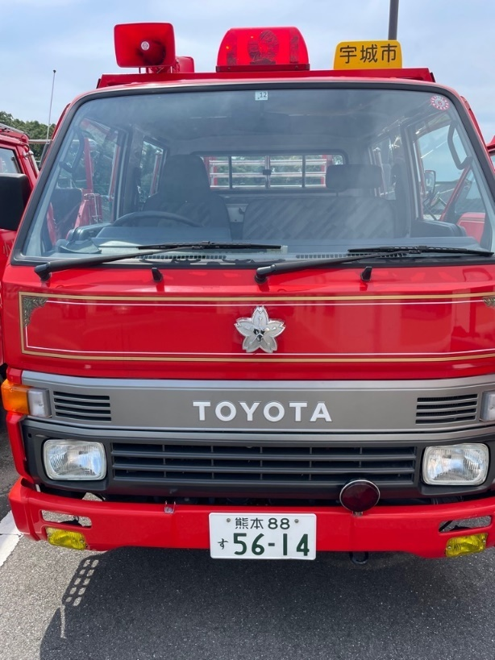
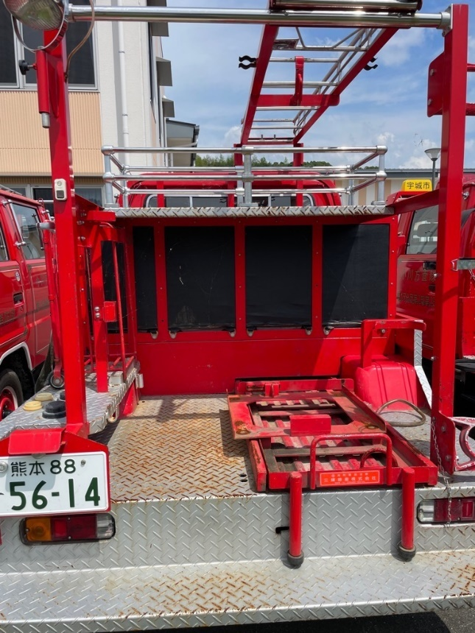
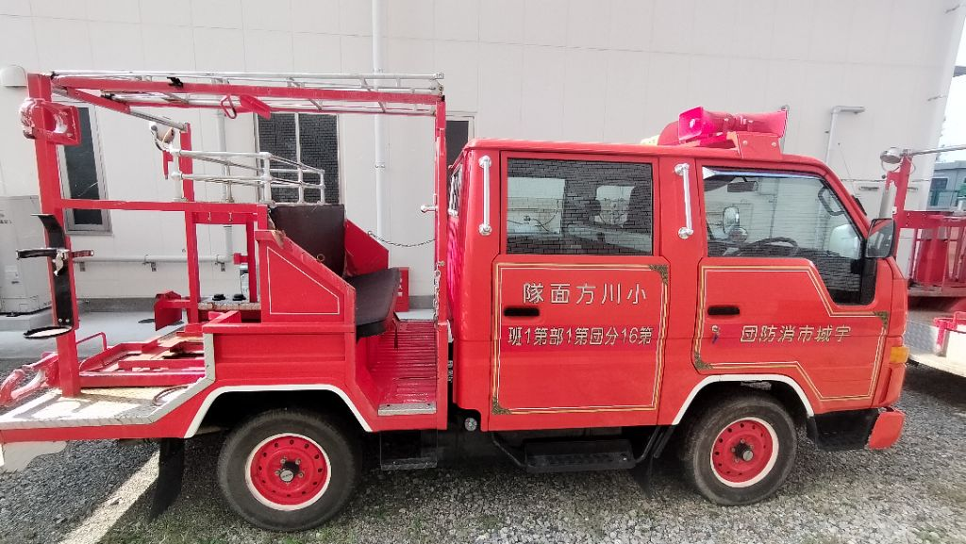

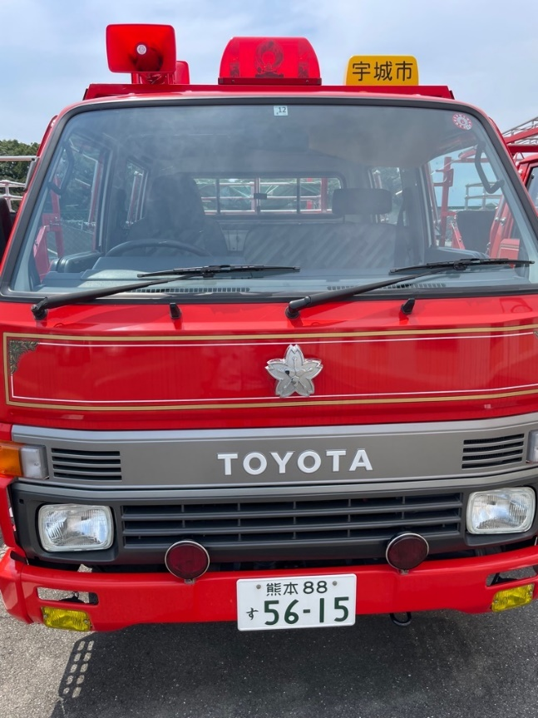
消防積載車②
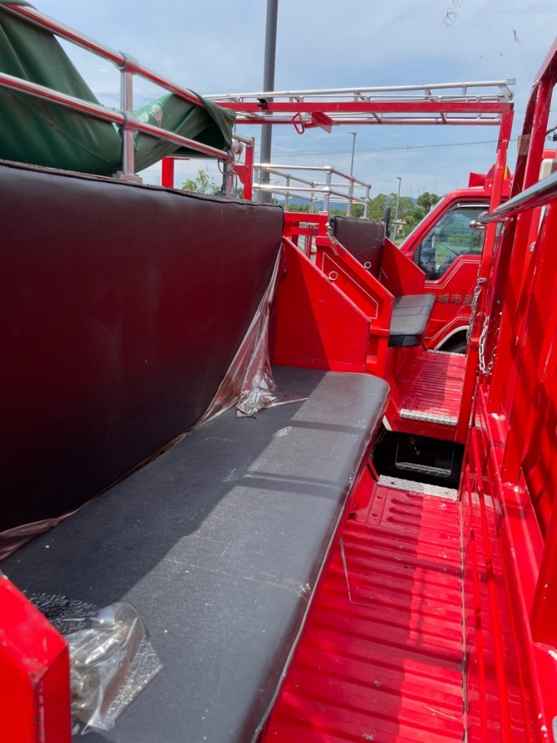

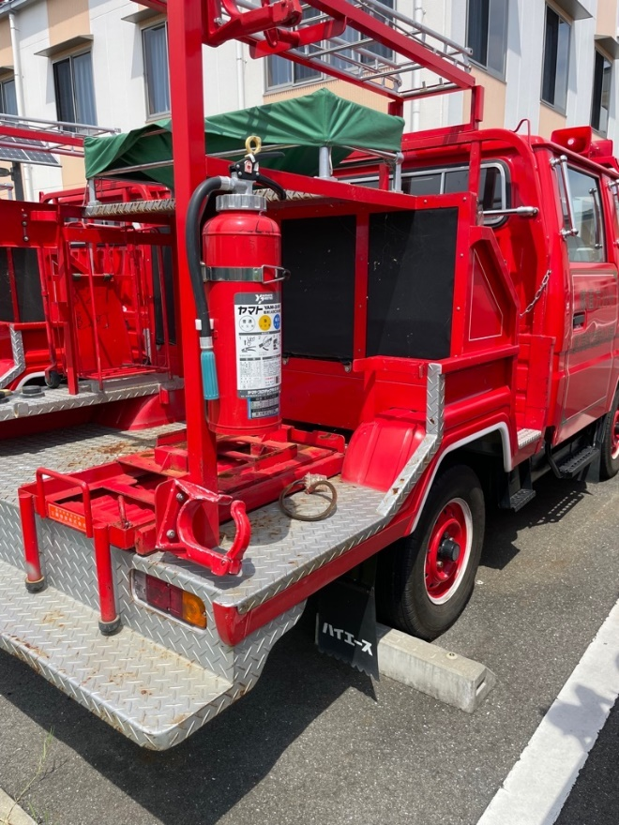
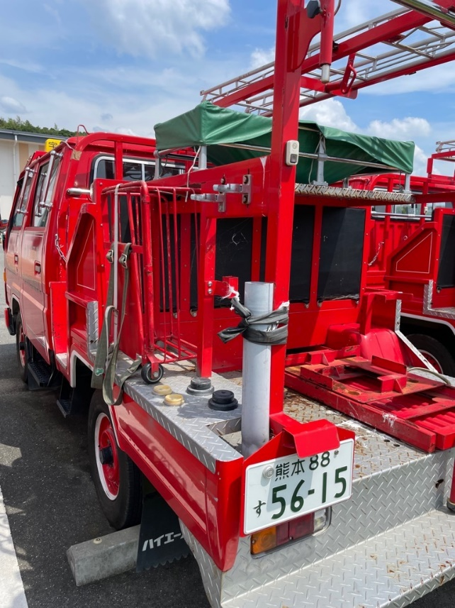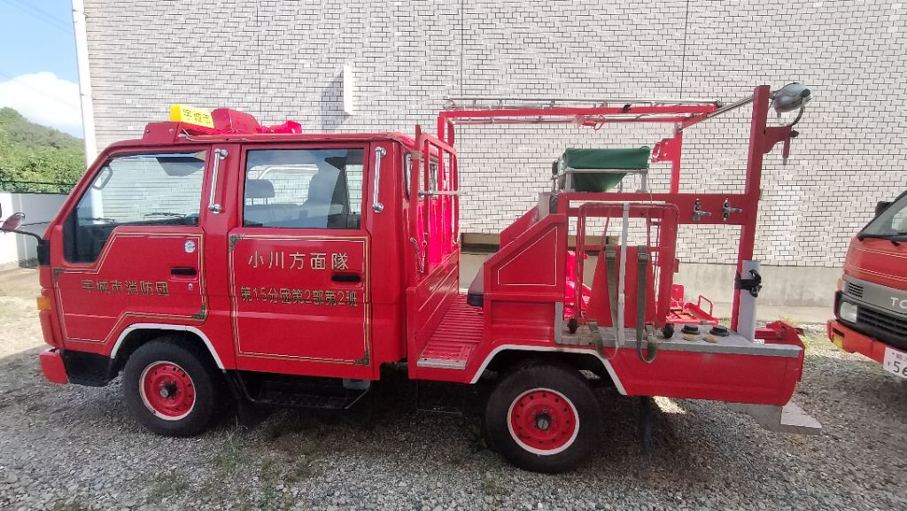
消防積載車③
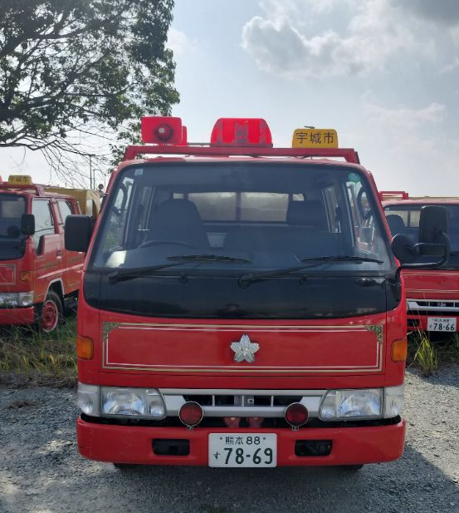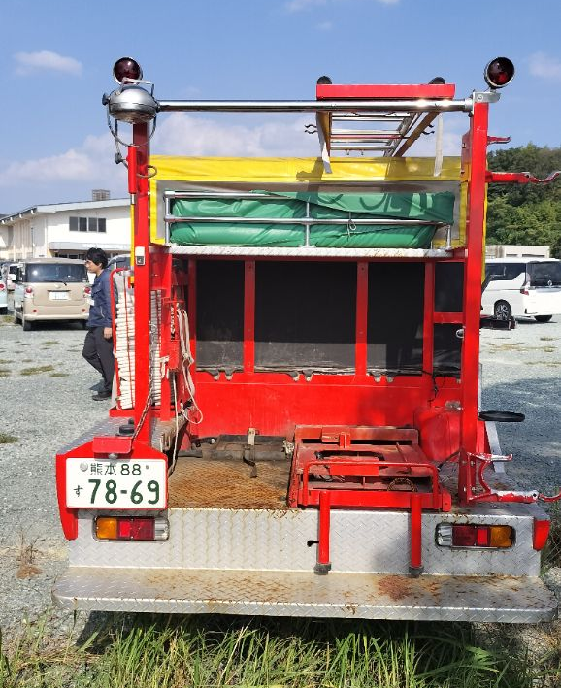
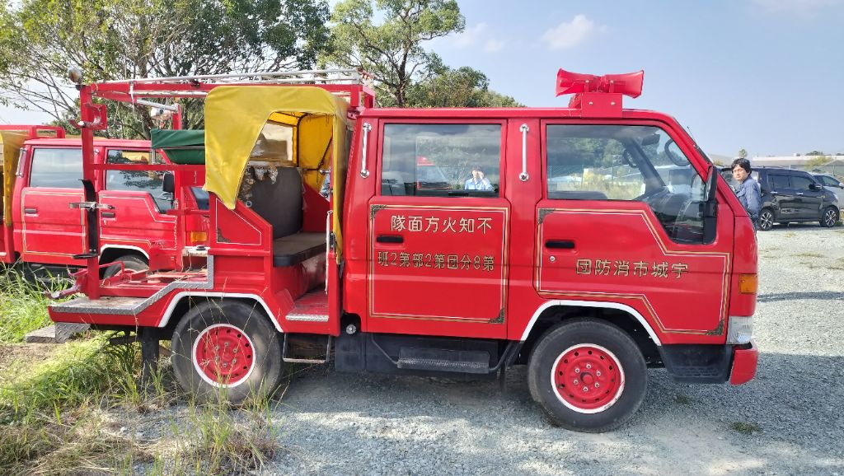

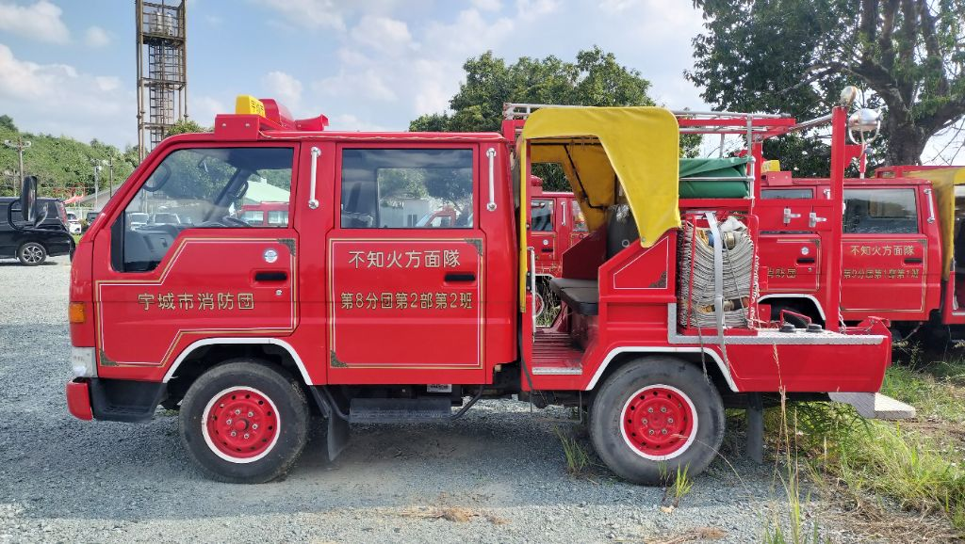
消防積載車④
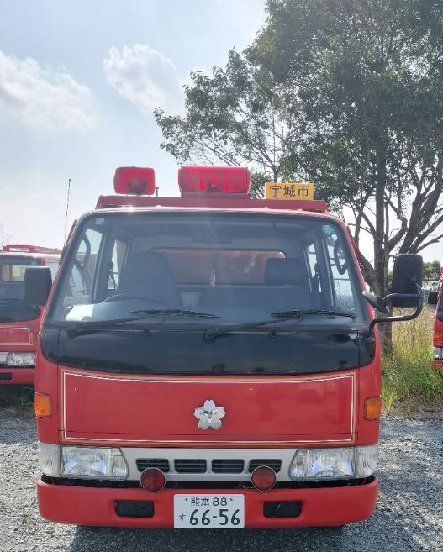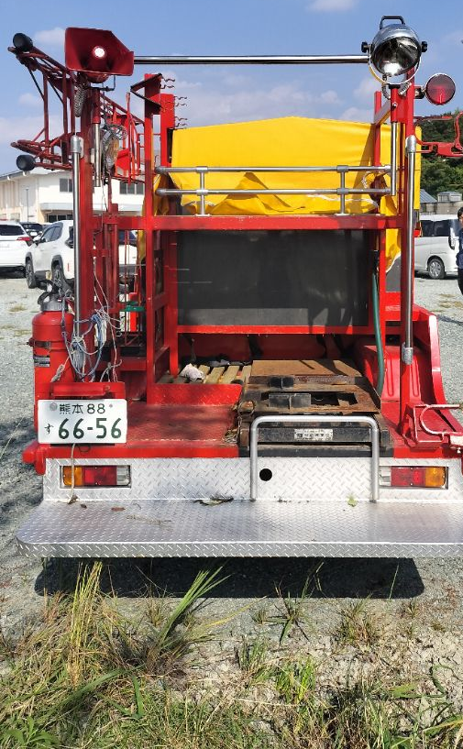

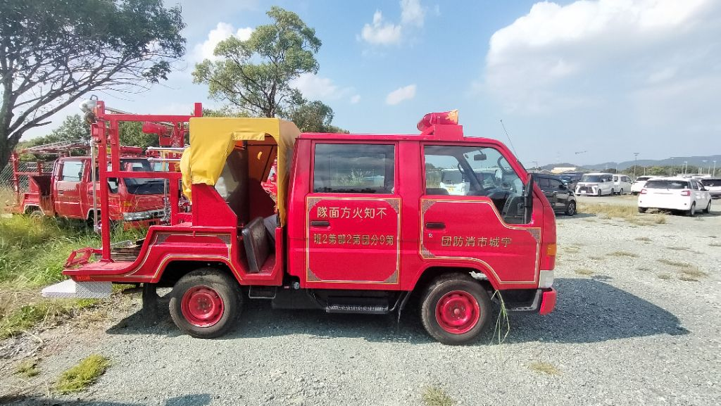

一般競争入札参加申請書

令和 年 月 日

宇城市長 末松 直洋様

住 所

商号又は名称

代表者職・氏名 印
電話番号(連絡先)

令和７年10月31日付けで公告のありました消防積載車 売却に係る一般競争入札に参加したいので、申請します。
なお、この申請書のすべての記載事項については、事実と相違ないことを誓約するとともに、万一、不当又は不備により、事務執行に支障を生じ迷惑を及ぼした場合は、直ちに指示に従い、一切の責任をとることはもちろん、入札参加資格を満たしていることを誓約します。

委 任 状

令和 年 月 日

宇城市長 様

令和7年10月31日付けで公告のありました消防積載車売却に係る一般競争入札の入札にあたり、下記の者を代理人と定め一切の権限を委任します。

記

委任者 住 所

商号又は名称

代表者職・氏名 印

受任者 住 所

商号又は名称

代表者職・氏名 印

入 札 書

令和 年 月 日

宇城市長 様

入札者

住 所

商号又は名称

代表者職・氏名 印

代 理 人 氏 名 印

消防積載車売却に係る一般競争入札の執行について、入札説明書、契約条項及び宇城市契約事務取扱規則（平成１７年宇城市規則第４６号）その他関係諸法令を守り、次のとおり入札いたします。

記

物品名 | 消防積載車
入札金額 |  | 百万 | 十万 | 万 | 千 | 百 | 十 | 一 | 円

（注意）
・入札金額は、税込額を記載すること。
・金額の前に ￥ を記入すること。

移転登録完了報告書

令和 年 月 日

宇城市長 様

申 請 者 住 所

商号又は名称

代表者職・氏名 印

令和７年１０月３１日付けで売買契約を締結した消防積載車 について、移転登録を完了しましたので、関係書類を添付のうえ報告します。

物 品 受 領 書

令和 年 月 日

宇城市長 様

申 請 者 住 所

商号又は名称

代表者職・氏名 印

令和 年 月 日付けで売買契約を締結した消防積載車を受領しました。

記名消去等作業完了報告書

令和 年 月 日

宇城市長 様

申 請 者 住 所

商号又は名称

代表者職・氏名 印

令和 年 月 日付けで売買契約を締結した消防積載車の記名消去等の作業が完了しましたので、写真を添付のうえ報告します

物 品 売 買 契 約 書

物 品 名 | 消防積載車①
数 量 | １台
車 名 ・ 型 式 | トヨタ・Ｔ－ＹＨ８１改
登録番号・管理番号 | 熊本 ８８ す ５６１４
契 約 金 額 | 金 円  （うち取引に係る消費税及び地方消費税の額 円）
契 約 保 証 金 | 免 除
その他特記事項 | 特に無し

上記の件について、宇城市（以下「売払人」という。）と
（以下「買受人」という。）の間において、物品売買契約を締結する。
この契約を証するため、本書２通を作成し、当事者記名押印のうえ各自１通を保有する。

令和 年 月 日

売払人 住 所 熊本県宇城市松橋町大野８５番地
商号又は名称 宇城市
代表者職・氏名 宇城市長 末松 直洋

買受人 住 所
商号又は名称
代表者職・氏名

（総則）
第１条 売払人及び買受人は、この契約の条項を信義に従い、誠実に履行するものとする。
（契約金額の支払い）
第２条 買受人は、契約金額を、売払人の指定する期日までに、売払人の発行する納入通知書により、納入するものとする。
２ 売払人は、買受人が前項の期日までに契約金額を納入しない場合、遅延日数１日につき契約金額の年２．５パーセントの割合で計算した額を延滞金として徴収するものとする。
（所有権の移転等）
第３条 売払人は、買受人が契約金額を納入したときに、譲渡証明書、委任状、自動車検査証及び自動車損害賠償責任保険証を買受人に渡し、買受人は所有権の移転登録及び登録番号の変更を、契約金額納入の日から１５日以内にするものとする。
２ 前項の費用は、買受人が負担するものとする。
（物品の引渡し）
第４条 売払人は、移転登録完了を確認したときは、速やかに物品を買受人に引き渡すものとする。
- 買受人は、物品の引渡しを受けたときに、売払人に物品受領書を提出するものとす
る。
- 引渡し後、車体に表示してある宇城市などの表示文字につき、あらかじめ売払人が
指示したものについては、買受人によって速やかに抹消し、抹消したことを証明する書類を遅延なく売払人に提出すること。
- 前項の費用は、買受人が負担するものとする。
（契約不適合責任）
第６条 売払人は、物品の引渡し後は、その物品の品質その他に関して一切の担保責任を負わないものとする。
（契約の解除等）
第７条 売払人は、次の各号のいずれかに該当するときは、催告をしないでこの契約を解除することができる。
(1)この契約の条項に違反したとき。
(2)故意に契約の履行を遅延したとき。
(3)正当な理由なく期限内に契約を履行する見込みがないと売払人が認めたとき。
２ 前項の場合において、買受人に損害を与えることがあっても、売払人はその損害の賠償の責めを負わない。
（宇城市契約事務取扱規則の準用）
第８条 この契約に定めるもののほか、買受人は、この契約の履行に関し、宇城市契約事務取扱規則（平成１７年宇城市規則第４６号）を守らなければならない。
（契約外の事項）
第９条 この契約及び宇城市契約事務取扱規則に定めのない事項については、売払人と買
受人とが協議して定めるものとする。

物 品 売 買 契 約 書

物 品 名 | 消防積載車②
数 量 | １台
車 名 ・ 型 式 | トヨタ・Ｔ－ＹＨ８１改
登録番号・管理番号 | 熊本 ８８ す ５６１５
契 約 金 額 | 金 円  （うち取引に係る消費税及び地方消費税の額 円）
契 約 保 証 金 | 免 除
その他特記事項 | 特に無し

上記の件について、宇城市（以下「売払人」という。）と
（以下「買受人」という。）の間において、物品売買契約を締結する。
この契約を証するため、本書２通を作成し、当事者記名押印のうえ各自１通を保有する。

令和 年 月 日

売払人 住 所 熊本県宇城市松橋町大野８５番地
商号又は名称 宇城市
代表者職・氏名 宇城市長 末松 直洋

買受人 住 所
商号又は名称
代表者職・氏名

（総則）
第１条 売払人及び買受人は、この契約の条項を信義に従い、誠実に履行するものとする。
（契約金額の支払い）
第２条 買受人は、契約金額を、売払人の指定する期日までに、売払人の発行する納入通知書により、納入するものとする。
２ 売払人は、買受人が前項の期日までに契約金額を納入しない場合、遅延日数１日につき契約金額の年２．５パーセントの割合で計算した額を延滞金として徴収するものとする。
（所有権の移転等）
第３条 売払人は、買受人が契約金額を納入したときに、譲渡証明書、委任状、自動車検査証及び自動車損害賠償責任保険証を買受人に渡し、買受人は所有権の移転登録及び登録番号の変更を、契約金額納入の日から１５日以内にするものとする。
２ 前項の費用は、買受人が負担するものとする。
（物品の引渡し）
第４条 売払人は、移転登録完了を確認したときは、速やかに物品を買受人に引き渡すものとする。
- 買受人は、物品の引渡しを受けたときに、売払人に物品受領書を提出するものとす
る。
- 引渡し後、車体に表示してある宇城市などの表示文字につき、あらかじめ売払人が
指示したものについては、買受人によって速やかに抹消し、抹消したことを証明する書類を遅延なく売払人に提出すること。
- 前項の費用は、買受人が負担するものとする。
（契約不適合責任）
第６条 売払人は、物品の引渡し後は、その物品の品質その他に関して一切の担保責任を負わないものとする。
（契約の解除等）
第７条 売払人は、次の各号のいずれかに該当するときは、催告をしないでこの契約を解除することができる。
(1)この契約の条項に違反したとき。
(2)故意に契約の履行を遅延したとき。
(3)正当な理由なく期限内に契約を履行する見込みがないと売払人が認めたとき。
２ 前項の場合において、買受人に損害を与えることがあっても、売払人はその損害の賠償の責めを負わない。
（宇城市契約事務取扱規則の準用）
第８条 この契約に定めるもののほか、買受人は、この契約の履行に関し、宇城市契約事務取扱規則（平成１７年宇城市規則第４６号）を守らなければならない。
（契約外の事項）
第９条 この契約及び宇城市契約事務取扱規則に定めのない事項については、売払人と買
受人とが協議して定めるものとする。

物 品 売 買 契 約 書

物 品 名 | 消防積載車③
数 量 | １台
車 名 ・ 型 式 | トヨタ・ＧＢ‐ＹＹ２０１
登録番号・管理番号 | 熊本 ８８ す ７８６９
契 約 金 額 | 金 円  （うち取引に係る消費税及び地方消費税の額 円）
契 約 保 証 金 | 免 除
その他特記事項 | 特に無し

上記の件について、宇城市（以下「売払人」という。）と
（以下「買受人」という。）の間において、物品売買契約を締結する。
この契約を証するため、本書２通を作成し、当事者記名押印のうえ各自１通を保有する。

令和 年 月 日

売払人 住 所 熊本県宇城市松橋町大野８５番地
商号又は名称 宇城市
代表者職・氏名 宇城市長 末松 直洋

買受人 住 所
商号又は名称
代表者職・氏名

（総則）
第１条 売払人及び買受人は、この契約の条項を信義に従い、誠実に履行するものとする。
（契約金額の支払い）
第２条 買受人は、契約金額を、売払人の指定する期日までに、売払人の発行する納入通知書により、納入するものとする。
２ 売払人は、買受人が前項の期日までに契約金額を納入しない場合、遅延日数１日につき契約金額の年２．５パーセントの割合で計算した額を延滞金として徴収するものとする。
（所有権の移転等）
第３条 売払人は、買受人が契約金額を納入したときに、譲渡証明書、委任状、自動車検査証及び自動車損害賠償責任保険証を買受人に渡し、買受人は所有権の移転登録及び登録番号の変更を、契約金額納入の日から１５日以内にするものとする。
２ 前項の費用は、買受人が負担するものとする。
（物品の引渡し）
第４条 売払人は、移転登録完了を確認したときは、速やかに物品を買受人に引き渡すものとする。
- 買受人は、物品の引渡しを受けたときに、売払人に物品受領書を提出するものとす
る。
- 引渡し後、車体に表示してある宇城市などの表示文字につき、あらかじめ売払人が
指示したものについては、買受人によって速やかに抹消し、抹消したことを証明する書類を遅延なく売払人に提出すること。
- 前項の費用は、買受人が負担するものとする。
（契約不適合責任）
第６条 売払人は、物品の引渡し後は、その物品の品質その他に関して一切の担保責任を負わないものとする。
（契約の解除等）
第７条 売払人は、次の各号のいずれかに該当するときは、催告をしないでこの契約を解除することができる。
(1)この契約の条項に違反したとき。
(2)故意に契約の履行を遅延したとき。
(3)正当な理由なく期限内に契約を履行する見込みがないと売払人が認めたとき。
２ 前項の場合において、買受人に損害を与えることがあっても、売払人はその損害の賠償の責めを負わない。
（宇城市契約事務取扱規則の準用）
第８条 この契約に定めるもののほか、買受人は、この契約の履行に関し、宇城市契約事務取扱規則（平成１７年宇城市規則第４６号）を守らなければならない。
（契約外の事項）
第９条 この契約及び宇城市契約事務取扱規則に定めのない事項については、売払人と買
受人とが協議して定めるものとする。

物品売買契約書

物 品 名 | 消防積載車④
数 量 | １台
車 名 ・ 型 式 | トヨタ・ＧＢ‐ＹＹ２０１
登録番号・管理番号 | 熊本 ８８ す ６６５６
契 約 金 額 | 金 円  （うち取引に係る消費税及び地方消費税の額 円）
契 約 保 証 金 | 免 除
その他特記事項 | 特に無し

上記の件について、宇城市（以下「売払人」という。）と
（以下「買受人」という。）の間において、物品売買契約を締結する。
この契約を証するため、本書２通を作成し、当事者記名押印のうえ各自１通を保有する。

令和 年 月 日

売払人 住 所 熊本県宇城市松橋町大野８５番地
商号又は名称 宇城市
代表者職・氏名 宇城市長 末松 直洋

買受人 住 所
商号又は名称
代表者職・氏名

（総則）
第１条 売払人及び買受人は、この契約の条項を信義に従い、誠実に履行するものとする。
（契約金額の支払い）
第２条 買受人は、契約金額を、売払人の指定する期日までに、売払人の発行する納入通知書により、納入するものとする。
２ 売払人は、買受人が前項の期日までに契約金額を納入しない場合、遅延日数１日につき契約金額の年２．５パーセントの割合で計算した額を延滞金として徴収するものとする。
（所有権の移転等）
第３条 売払人は、買受人が契約金額を納入したときに、譲渡証明書、委任状、自動車検査証及び自動車損害賠償責任保険証を買受人に渡し、買受人は所有権の移転登録及び登録番号の変更を、契約金額納入の日から１５日以内にするものとする。
２ 前項の費用は、買受人が負担するものとする。
（物品の引渡し）
第４条 売払人は、移転登録完了を確認したときは、速やかに物品を買受人に引き渡すものとする。
- 買受人は、物品の引渡しを受けたときに、売払人に物品受領書を提出するものとす
る。
- 引渡し後、車体に表示してある宇城市などの表示文字につき、あらかじめ売払人が
指示したものについては、買受人によって速やかに抹消し、抹消したことを証明する書類を遅延なく売払人に提出すること。
- 前項の費用は、買受人が負担するものとする。
（契約不適合責任）
第６条 売払人は、物品の引渡し後は、その物品の品質その他に関して一切の担保責任を負わないものとする。
（契約の解除等）
第７条 売払人は、次の各号のいずれかに該当するときは、催告をしないでこの契約を解除することができる。
(1)この契約の条項に違反したとき。
(2)故意に契約の履行を遅延したとき。
(3)正当な理由なく期限内に契約を履行する見込みがないと売払人が認めたとき。
２ 前項の場合において、買受人に損害を与えることがあっても、売払人はその損害の賠償の責めを負わない。
（宇城市契約事務取扱規則の準用）
第８条 この契約に定めるもののほか、買受人は、この契約の履行に関し、宇城市契約事務取扱規則（平成１７年宇城市規則第４６号）を守らなければならない。
（契約外の事項）
第９条 この契約及び宇城市契約事務取扱規則に定めのない事項については、売払人と買
受人とが協議して定めるものとする。

別紙 小型ポンプ付き積載車 取り外し・処分一覧表
名称 | 数量
Ａ サイレン拡声装置 | １基
Ａ 赤色回転灯 | １基
Ａ 標識灯（宇城市） | １基
Ｂ 消防団章 | １基
Ｃ 赤色点滅灯 | ２基
Ｄ ナンバープレート | ２枚  (前方・後方)
Ｅ「宇城市消防団」表示 | ２枚  (運転席・助手席ドア部)
Ｆ「○○方面隊第○分団第○班」表示 | ２枚  (左・右後部座席ドア部)
Ｇ 拡声装置 | １式
Ｈ 標識等・回転等スイッチ | １式

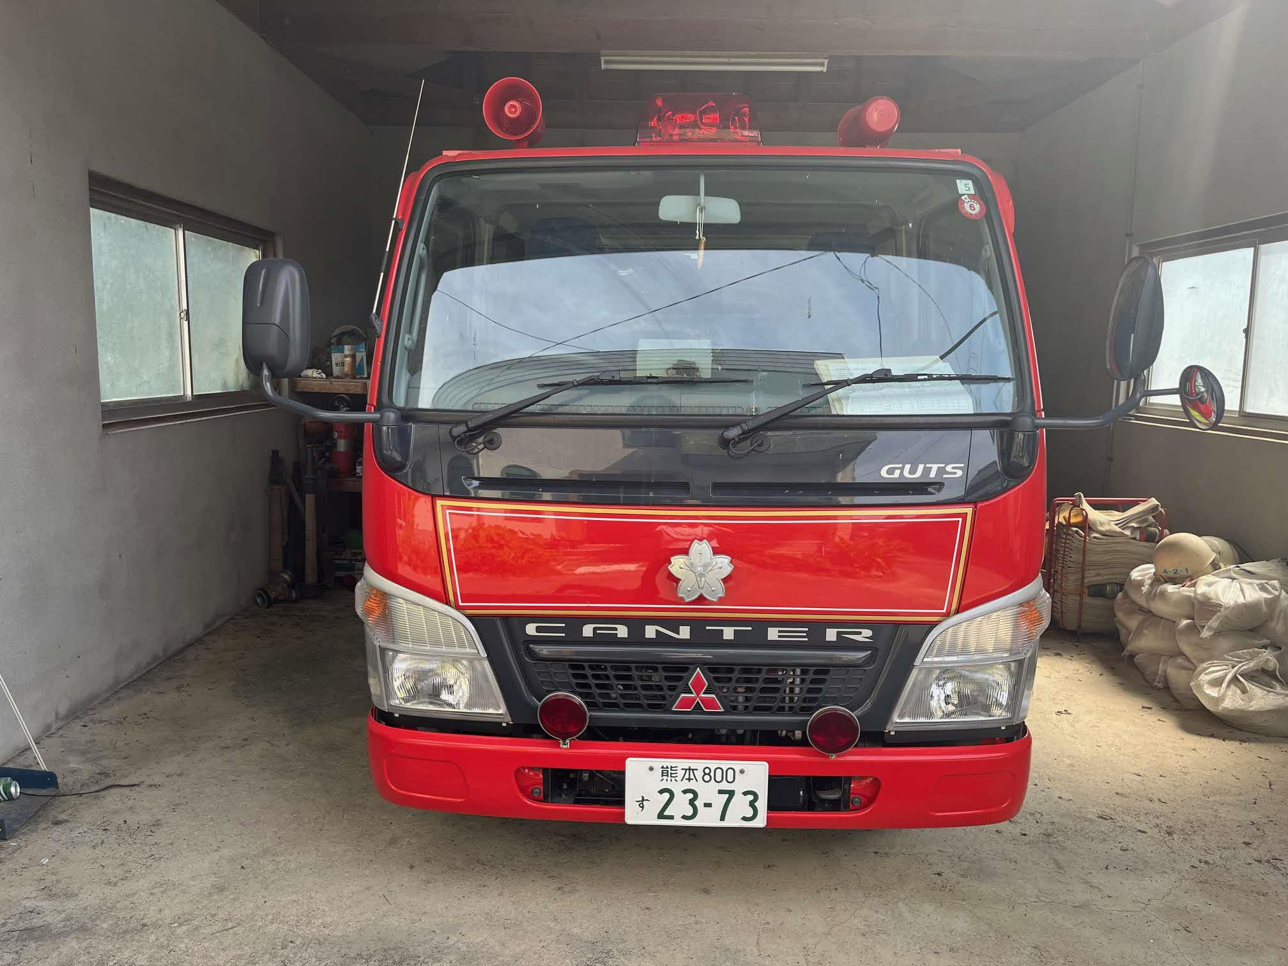
Ｃ
Ｃ
A
Ｂ
Ｄ
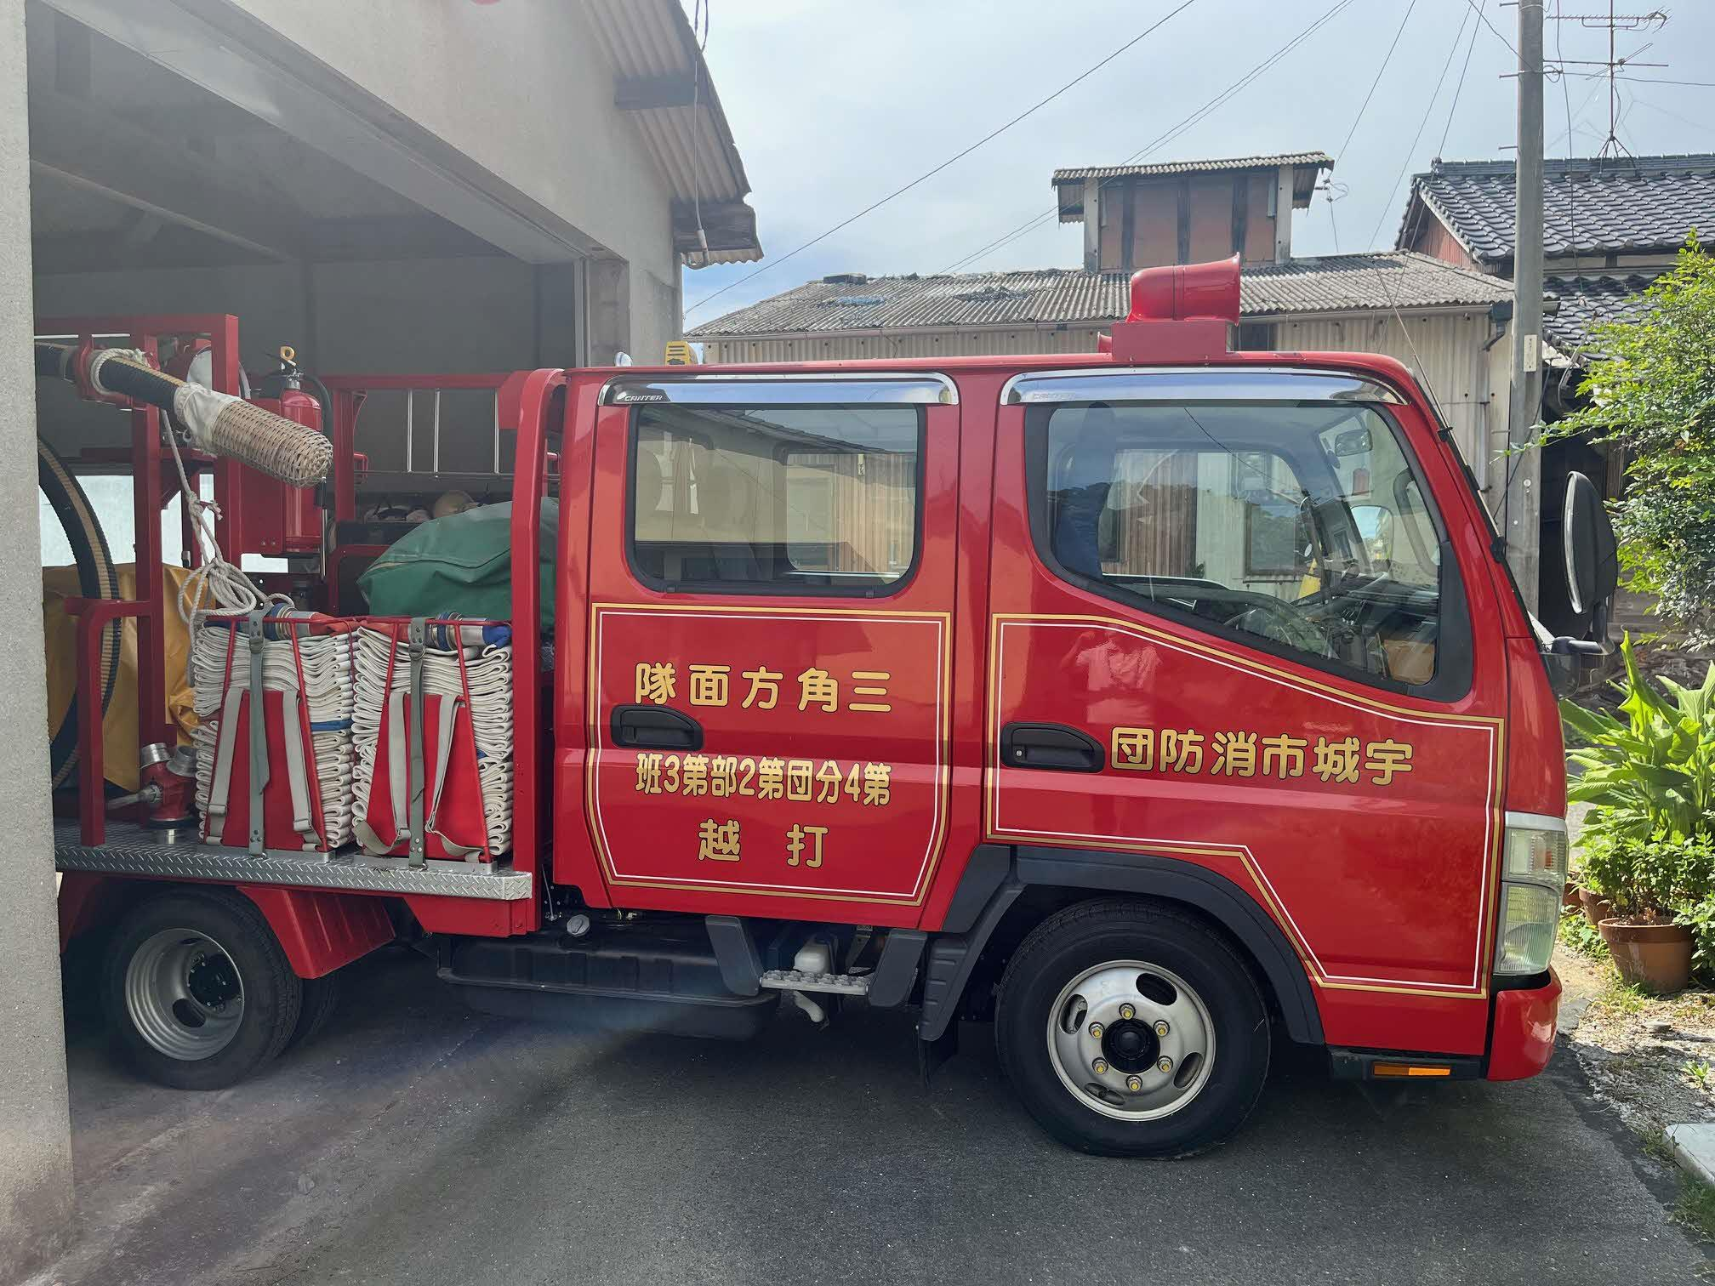
Ｅ
Ｆ

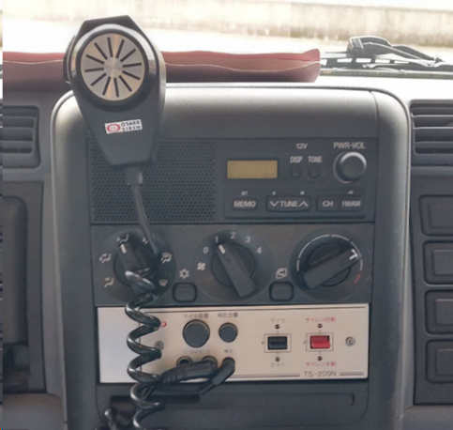
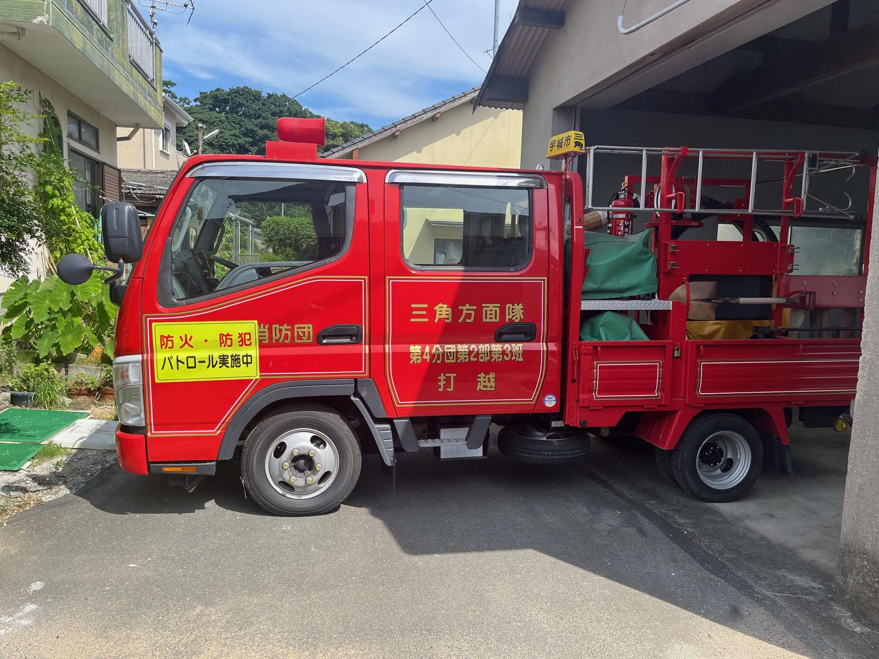
Ｅ
Ｆ
Ｇ
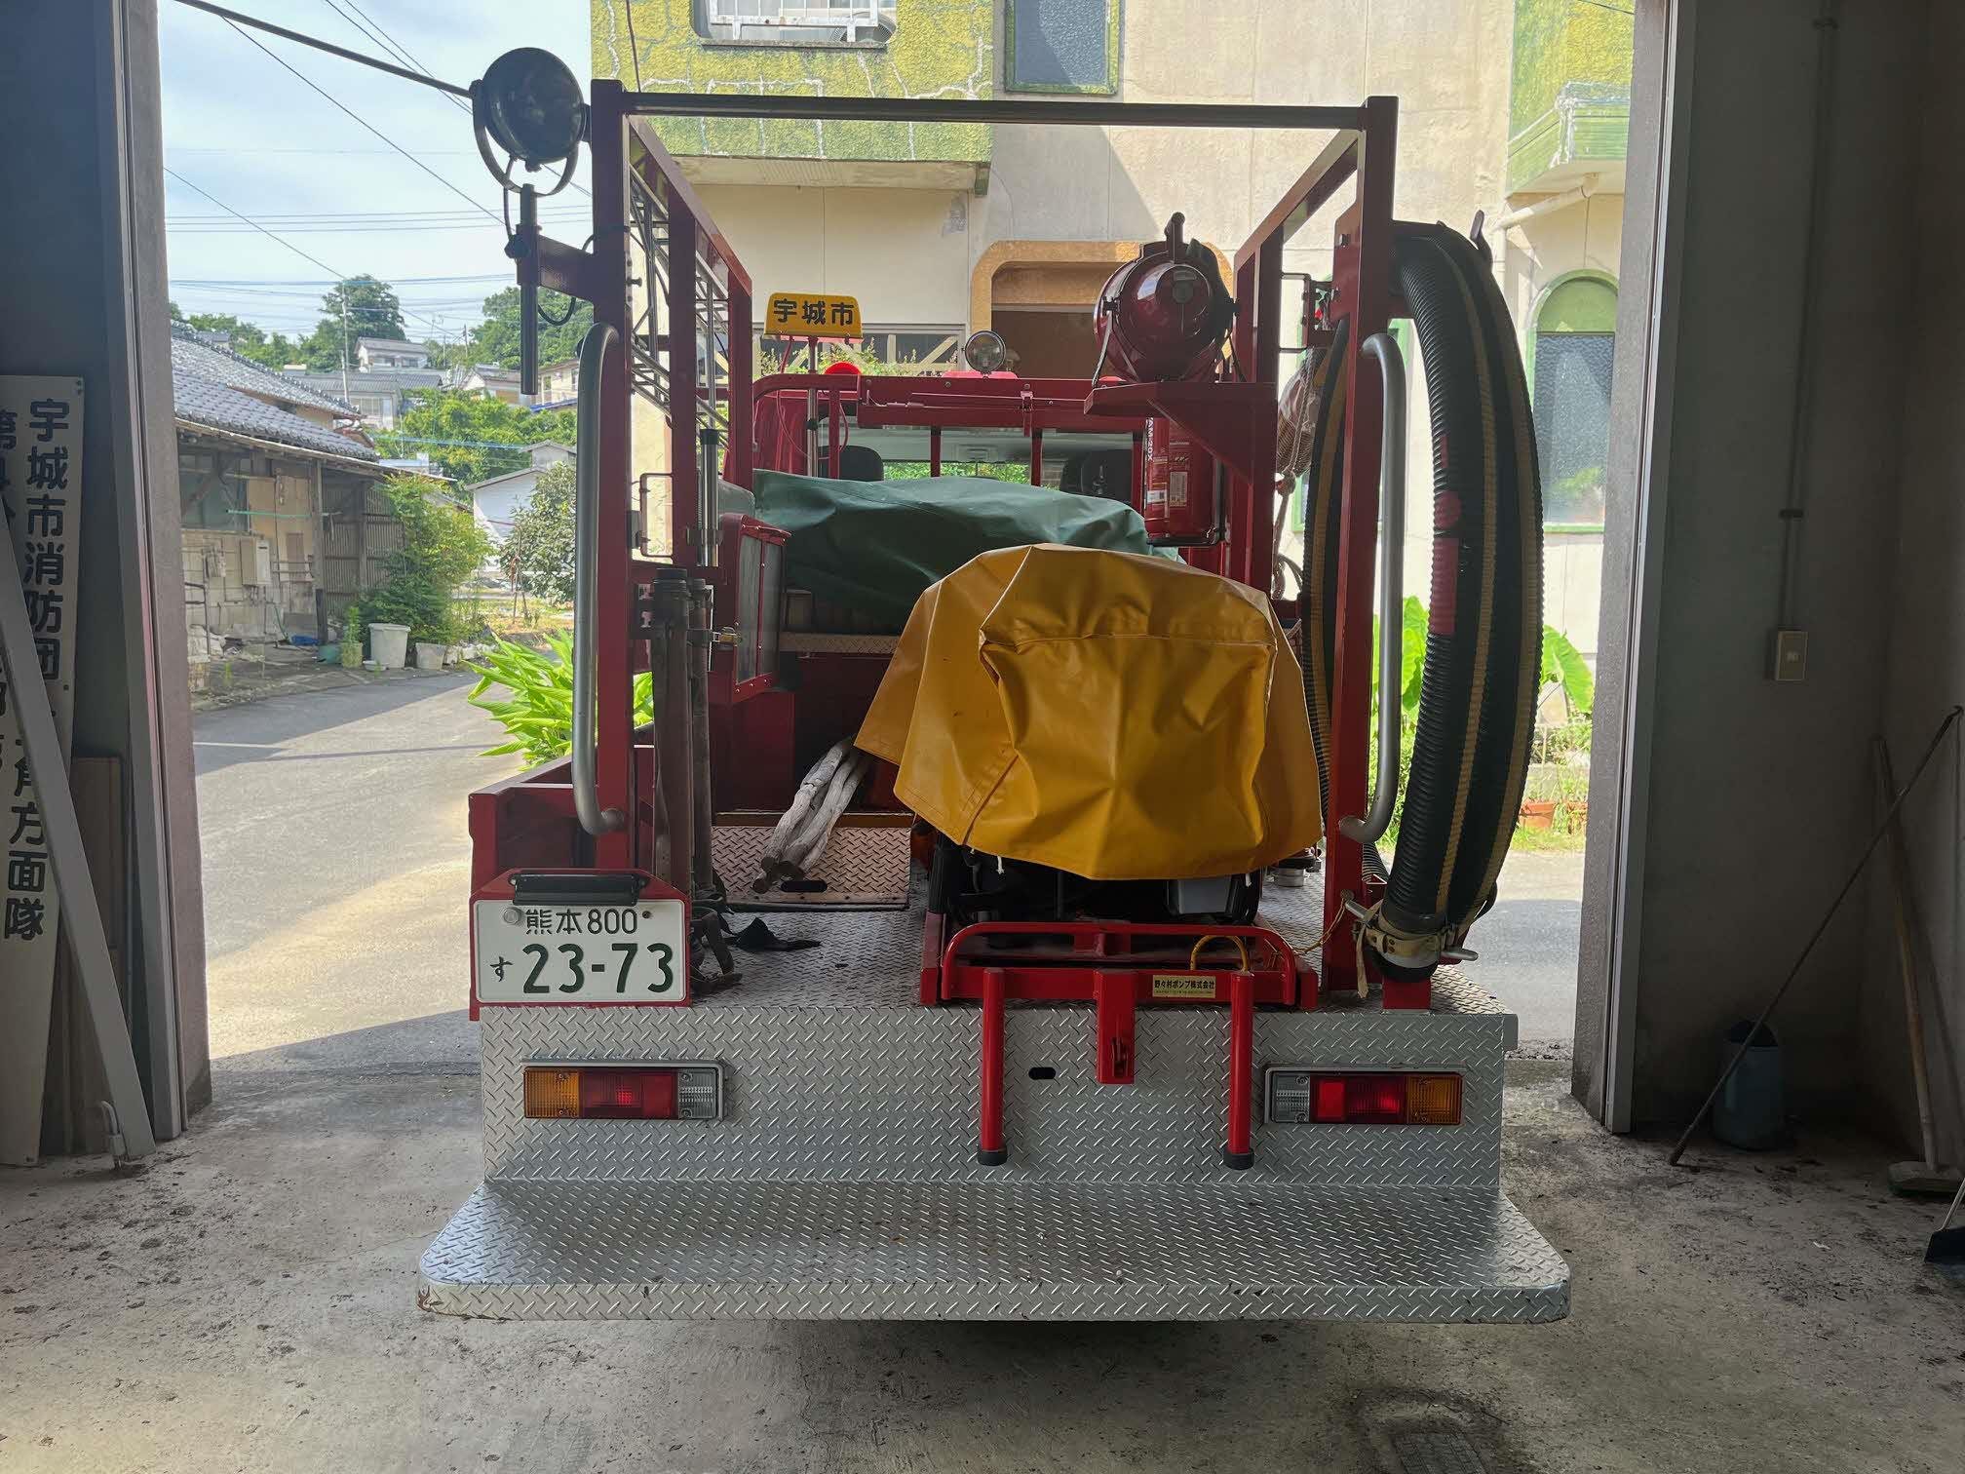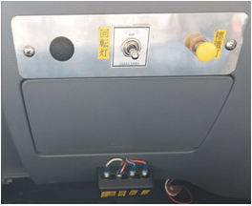
Ｈ
Ｄ

